دانشکده تربیت بدنی و علوم ورزشی
فرم پیشنهاده (Proposal)
ویژه گروه آموزشی رفتار حرکتی و مدیریت ورزشی

گرایش رفتار حرکتی مقطع کارشناسی ارشد
گرایش مدیریت ورزشی مقطع دکتری

- اطلاعات مربوط به دانشجو:
نام: | نام خانوادگي: | شماره دانشجويی:
رشته : | گرايش: | سال ورود:
بورسيه | آزاد | مأمور به تحصيل
تلفن همراه: | پست الکترونیک : | کد ملی:

2. اطلاعات مربوط به استاد راهنما 1 :
نام و نام خانوادگي: | رشته: |  | گرایش:
آخرين مدرک تحصيلي: | مرتبه علمی:
سمت فعلي: | محل خدمت:
تعداد پایان نامه های کارشناسی ارشد در دست راهنمایی و مشاوره: |  | تعداد رساله های دکتری در دست راهنمایی و مشاوره:
تلفن همراه: |  | پست الکترونیک:
3. اطلاعات مربوط به استاد راهنما 2 :
نام و نام خانوادگي: | رشته: |  | گرایش:
آخرين مدرک تحصيلي: | مرتبه علمی: |  | کد ملی:
سمت فعلي: | محل خدمت:
تعداد پایان نامه های کارشناسی ارشد در دست راهنمایی و مشاوره: |  | تعداد رساله های دکتری در دست راهنمایی و مشاوره:
تلفن همراه: |  | پست الکترونیک:

4. اطلاعات مربوط به استاد مشاور1:
نام و نام خانوادگي: | رشته: |  | گرایش:
آخرين مدرک تحصيلي: | مرتبه علمی:
سمت فعلي: | محل خدمت:
تعداد پایان نامه های کارشناسی ارشد در دست راهنمایی و مشاوره: |  | تعداد رساله های دکتری در دست راهنمایی و مشاوره:
تلفن همراه: |  | پست الکترونیک:
5. اطلاعات مربوط به استاد مشاور2: ( در صورت نياز و موافقت شورا):
نام و نام خانوادگي: | رشته: |  | گرایش:
آخرين مدرک تحصيلي: | مرتبه علمی:
سمت فعلي: | محل خدمت:
تعداد پایان نامه های کارشناسی ارشد در دست راهنمایی و مشاوره: |  | تعداد رساله های دکتری در دست راهنمایی و مشاوره:
تلفن همراه: |  | پست الکترونیک:

6. اطلاعات مربوط به پايان نامه:
الف) عنوان پايان نامه :
فارسي:
لاتين:
ب) واژگان کليدي :
فارسي:
لاتين:

7. طرح پژوهش

7-1. مقدمه:

7-2. بیان مسئله:

7-3. اهمیت و ضرورت پژوهش:

7-4. اهداف پژوهش:

7-5. فرضیه های پژوهش:

8. ادبیات پژوهش

8-1 .پژوهش های داخل کشور:

8-2. پژوهش های خارج از کشور:

9.روش پژوهش

9-1. نوع و روش پژوهش:
بنیادی کاربردی توسعه ای
9-2. جامعه و نمونه آماری و روش نمونه گیری:

9-3. متغیرهای پژوهش :

9-4. روش جمع آوری اطلاعات و داده ها:

9-5. روش تجزیه و تحلیل داده ها:

10. چه کاربردهايي از انجام اين تحقيق متصور است؟

11. جنبه جديد بودن و نوآوري طرح درچيست؟

12. استفادهکنندگان از نتيجه پايان نامه (اعم از مؤسسات آموزشي، پژوهشي، دستگاه‌هاي اجرايي وغيره):

13. طول مدت اجرای پژوهش

14.منابع: ( بر اساس شیوه نامه تدوین پایان نامه و رساله دانشکده تربیت بدنی)

15. نظر استادان راهنما و مشاور :

پیشنهاده، جهت ارائه به شورای تحصیلات تکمیلی گروه مورد تأیید است .
نظر استاد راهنما1: امضاء و تاریخ:
نظر استاد راهنما2: امضاء و تاریخ:
نظر استاد مشاور 1: امضاء و تاریخ:
نظر استاد مشاور 2: امضاء و تاریخ:
تاریخ ارائه پیشنهاده به گروه:

اینجانب پیشنهاده خود را در تاریخ به گروه تحویل نمودم .

امضاء و تاریخ

تــذکـــر مهـــم : دانشجو موظف است پس از تصویب پیشنهاده ظرف مدت یک هفته مراحل الکترونیکی آن را در سیستم پژوهشی پورتال دانشجویی خود ثبت و نهایی نماید.
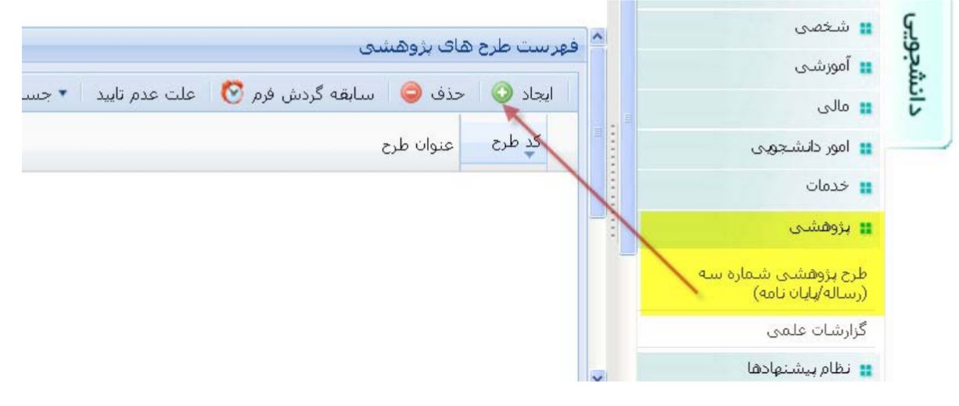

نظر داور :

پیشنهاده مورد تایید است.

نیاز به اصلاحات دارد.

پیشنهاده پذیرفته نمی شود.

اصلاحات پیشنهادی :

نام و نام خانوادگی داور:
امضاء

هر تحقیقی به دنبال پاسخ به پرسش‌ها، شناخت ناشناخته‌ها، حل مسئله‌ای عینی یا ذهنی و یا نزدیک شدن به حقیقتی است. در این قسمت باید حتی الامکان به طور خلاصه صورت مسئله‌ای که درصدد تحقیق روی آن هستید، روشن شود.
هر تحقیقی مستلزم صرف منابعی است. در این قسمت سعی کنید با اتکا بر مستندات علمی معتبر (ادبيات موضوع)، جایگاه تحقیق خود را بیان کنید. نشان دهید موضوعی که برگزیده‌اید، بی‌اهمیت یا بی‌ارزش نیست و بنا بر ضرورتی صورت می‌گیرد.
تحقیق بنیادی: تحقيقي است که در جستجوي کشف حقايق و واقعيت‌ها و شناخت پديده‌ها و اشياء است و روابط علمي را کشف مي‌نمايد و به تبيين ويژگي‌ها و صفات يك واقعيت مي‌پردازد و با انديشه و تفکر منطقي سر و کار دارد. به ديگر سخن تحقيق بنيادي شرح و تبيين يک تفکر يا پايه گذار انديشه‌هاي جديد است.
تحقیق کاربردی: به هر نوع کاوش اصیل به منظور کسب دانش علمی و فنی جدید که برای آنها کاربرد ویژه‌ای در نظر گرفته شود، اطلاق می شود. در واقع، پژوهشی است که با استفاده از نتایج تحقیقات بنیادی به منظور بهبود و به کمال رساندن رفتارها، روش‌ها، ابزارها، وسایل، تولیدات، ساختارها و الگوهای مورد استفاده جوامع انسانی انجام می‌شود.
تحقیق توسعه‌ای: پژوهشي است که با هدف گسترش مرزهاي دانش عمومي بشر صورت مي‌گيرد. بنابراين هر يک از موضوعاتي که در حوزه علوم انساني و تجربي بتواند به گسترش اين علوم کمک نمايد و به شرح و تبيين آن بپردازد و وجوه ناشناخته آن را روشن کند در حوزه تحقيقات توسعه‌اي جاي مي‌گيرد.

